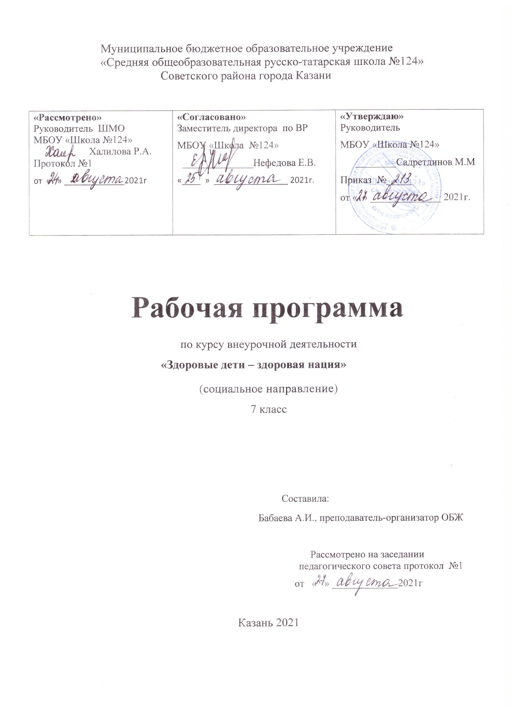

Пояснительная записка

Необходимость реализации образовательного курса « Здоровые дети-здоровая нация » продиктована многими причинами. Прежде всего – это ухудшение физического и психического здоровья нации. В настоящее время растет число соматических заболеваний. Нервные нагрузки приводят к обострению психических болезней.

Задачей современной школы является создание активной образовательной среды, в которой будет организована подготовка ученика к самостоятельной жизни, формирование у него культуры здоровья, воспитание потребности вести здоровый образ жизни, обеспечение необходимыми знаниями и формирование соответствующих навыков.

Данная программа предусматривает получение учениками знаний и навыков, необходимых для создания семейных отношений и воспитания детей, формирование потребности в здоровом образе жизни, навыков гигиены и профилактики заболеваний, ухода за больными, рационального питания и других способов самосовершенствования.

Программа направлена на нивелирование следующих школьных факторов риска: школьные страхи, большие учебные нагрузки и трудности в усвоении школьной программы, интенсификация учебного процесса. Только наличие системы работы по формированию культуры здоровья и здорового образа жизни позволит сохранить здоровье обучающихся в дальнейшем. Нормативно-правовой и документальной базой программы по формированию культуры здоровья обучающихся являются: Закон Российской Федерации «Об образовании»;

- СанПиН, 2.4.2.1178-02 «Гигиенические требования к режиму учебно-воспитательного процесса» (Приказ Минздрава от 01.01.2011) раздел 2.9.;

- Федеральный закон от 20.03.1999 №52-ФЗ «О санитарно-эпидемиологическом благополучии населения»,

- Постановление Правительства Российской Федерации от 23.03.2001 №224 «О проведении эксперимента по совершенствованию структуры и содержания общего образования» в части сохранения и укрепления здоровья школьников.

Программа по формированию здорового образа жизни учащихся может рассматриваться как одна из ступеней к формированию

культуры здоровья и неотъемлемой частью всего воспитательно-образовательного процесса в школе. Основная идея программы заключается

- мотивации обучающихся на ведение здорового образа жизни, в формировании потребности сохранения физического и психического здоровья как необходимого условия социального благополучия и успешности человека.

Данная программа направлена на формирование, сохранение и укрепления здоровья школьников, в основу, которой положены культурологический и личностноориентированный подходы. Содержание программы раскрывает механизмы формирования у обучающихся ценности здоровья и спроектирована с учётом нивелирования вышеперечисленных школьных факторов риска, оказывающих существенное влияние на состояние здоровья школьников.

Цели: формирование личности, способной реализовать себя максимально эффективно в современном мире, творчески относящейся к возникающим проблемам, владеющей навыками саморегуляции и безопасного поведения.
Цели конкретизированы следующими задачами:
Формирование:
- представлений о: факторах, оказывающих влияющих на здоровье; правильном (здоровом) питании и его режиме; полезных продуктах; рациональной организации режима дня, учёбы и отдыха; двигательной активности; причинах возникновения зависимостей от табака, алкоголя и других психоактивных веществ, их пагубном влиянии на здоровье; основных компонентах культуры здоровья и здорового образа жизни; влиянии эмоционального состояния на здоровье и общее благополучие;
- навыков конструктивного общения;

- потребности безбоязненно обращаться к врачу по вопросам состояния здоровья, в том числе связанным с особенностями роста и развития;
Обучение:
  - осознанному выбору модели поведения, позволяющей сохранять и укреплять здоровье;
  - правилам личной гигиены, готовности самостоятельно поддерживать своё здоровье;
  - элементарным навыкам эмоциональной разгрузки (релаксации);
  - упражнениям сохранения зрения.
- соответствии с ФГОС решаются следующие задачи:
  - становление основ гражданской идентичности и мировоззрения обучающихся;
  - формирование основ умения учиться и способности к организации своей деятельности: принимать, сохранять цели и следовать им в учебной деятельности, планировать свою деятельность, осуществлять ее контроль и оценку в соответствии с правилами здорового образа жизни, взаимодействовать с педагогом и сверстниками в учебном процессе;
- духовно-нравственное развитие и воспитание обучающихся, предусматривающее принятие ими моральных норм, нравственных установок, национальных ценностей;
- укрепление физического и духовного здоровья обучающихся.

Планируемые результаты освоения обучающимися программы внеурочной деятельности: « Здоровые дети-здоровая нация »

В процессе обучения и воспитания собственных установок, потребностей в значимой мотивации на соблюдение норм и правил здорового образа жизни, культуры здоровья у обучающихся формируются познавательные, личностные, регулятивные, коммуникативные универсальные учебные действия.

Личностными результатами программы по формированию здорового образа жизни учащихся является формирование следующих умений:

- Определять и высказывать под руководством учителя самые простые и общие для всех людей правила поведения при сотрудничестве (этические нормы);

- В предложенных педагогом ситуациях общения и сотрудничества, опираясь на общие для всех простые правила поведения, делать выбор, при поддержке других участников группы и педагога, как поступить.

Метапредметными результатами программы по формированию здорового образа жизни учащихся - является формирование следующих универсальных учебных действий (УУД):

- Регулятивные УУД:

  - Определять и формулировать цель деятельности на уроке с помощью учителя.

  - Проговаривать последовательность действий на уроке.

  - Учить высказывать своё предположение (версию) на основе работы с иллюстрацией, учить работать по предложенному учителем плану.

  - Средством формирования этих действий служит технология проблемного диалога на этапе изучения нового материала.

  - Учиться совместно с учителем и другими учениками давать эмоциональную оценку деятельности класса на занятиях.

Средством формирования этих действий служит технология оценивания образовательных достижений (учебных успехов).

- Познавательные УУД:
Делать предварительный отбор источников информации: ориентироваться в дополнительной литературе (на развороте, в оглавлении, в словаре).

  - Добывать новые знания: находить ответы на вопросы, используя средства ИКТ, свой жизненный опыт и информацию, полученную на занятиях по основам здорового образа жизни.

  - Перерабатывать полученную информацию: делать выводы в результате совместной работы всего класса.

  - Преобразовывать информацию из одной формы в другую: составлять рассказы на основе моделей (предметных, рисунков, схематических рисунков, схем); находить и формулировать решение задачи с помощью моделей (предметных, рисунков, схематических рисунков).

  - Средством формирования этих действий служит учебный материал и задания по основам здорового образа жизни,
  - ориентированные на линии развития средствами предмета.

- Коммуникативные УУД:
  - Умение донести свою позицию до других: оформлять свою мысль в устной и письменной речи.

  - Слушать и понимать речь других.

  - Средством формирования этих действий служит технология проблемного диалога (побуждающий и подводящий диалог).

  - Совместно договариваться о правилах общения и поведения в школе и следовать им.

  - Учиться выполнять различные роли в группе (лидера, исполнителя, критика).

Средством формирования этих действий служит организация работы в парах и малых группах.

Оздоровительные результаты программы:
- Осознание обучающимися необходимости заботы о своём здоровье и выработки форм поведения, которые помогут избежать опасности для жизни и здоровья, а значит, произойдет уменьшение пропусков по причине болезни и произойдет увеличение численности обучающихся, посещающих спортивные секции и спортивно-оздоровительные мероприятия;

- Социальная адаптация обучающихся, расширение сферы общения, приобретение опыта взаимодействия с окружающим миром.

Первостепенным результатом реализации программы будет сознательное отношение обучающихся к собственному здоровью во всем его проявлениях.
Содержание программы

Программа каждого года обучения состоит из нескольких блоков:

Содержание этих блоков дает основные знания о гигиене и профилактике болезней; раскрывает связь состояния психики с состоянием нашего тела; формирует отношение к своему телу как к ценности; развивает навыки ухода за телом, правильного питания, режима труда и отдыха. Формируется негативное отношение к вредным привычкам, в том числе к употреблению наркотиков, алкоголя, табака, токсических веществ. В программе в соответствии с возрастом обучающихся рассматриваются:
основные вопросы гигиены, касающиеся профилактики вирусных заболеваний, передающихся воздушно-капельным путем;
- особенности влияния вредных привычек на здоровье подростка;
- особенности воздействия двигательной активности на организм человека;
- основы рационального питания;
- правила оказания первой помощи;
- способы сохранения и укрепление здоровья;
- основы развития познавательной сферы;
- свои права и права других людей;
- общепринятые правила в семье, в школе, в гостях, транспорте, общественных учреждениях;
- влияние здоровья на успешную учебную деятельность;
- значение физических упражнений для сохранения и укрепления здоровья;
- знания о “полезных” и “вредных” продуктах, значение режима питания.

- результате реализации программы по формированию культуры здоровья у обучающихся развиваются группы качеств: отношение к самому себе, отношение к другим людям, отношение к вещам, отношение к окружающему миру.

Благодаря тому, что содержание данной программы раскрывает все стороны здоровья, обучающиеся будут демонстрировать такие качества личности как: товарищество, уважение к старшим, доброта, честность, трудолюбие, бережливость, дисциплинированность, соблюдение порядка, любознательность, любовь к прекрасному, стремление быть сильным и ловким.
Программа « Здоровые дети-здоровая нация » построена в соответствии с принципами:

- научная обоснованность и практическая целесообразность;
- возрастная адекватность;
- необходимость и достаточность информации;
- модульность программы;
- практическая целесообразность
- динамическое развитие и системность;
- вовлеченность семьи и реализацию программы

Формы работы:
- Групповая работа. Работа в парах (сюжетно-ролевые игры, игры с правилами, образно-ролевые игры, дискуссии).
- Фронтальная работа – это работа со всеми учащимися. Учитель предлагает беседу, рассказ, историю, чтение статей, информационный материал. Такая форма работы требует устойчивого внимания и заинтересованность учащихся.
- Индивидуальная работа – большое значение имеет для обработки практических навыков и умений, ответы на вопросы анкеты, проблемные задания, выполнение санитарно-гигиенических требований.
- Занятия проводятся в форме лекций, семинаров, бесед, дискуссий. Большое место уделяется практическим занятиям, на которых проводятся тренинги, анкетирование и тестирование, игровое моделирование. Предполагается широкое использование технических средств (аудио- и видеотехники), наглядных пособий (таблиц, схем, фотографий и др.).

Методы:
- Репродуктивный – (беседа, вопросы, тесты, анкетирование)
- Проблемный
- Частично-поисковый
- Объяснительно-иллюстративный

Формы контроля
Проверка усвоения программы проводится в форме анкетирования, тестирования, выполнения творческих заданий, участия в проектных и исследовательских работах, тематических неделях. Подведение итогов реализации программы проводится в виде выставок работ учащихся, праздников, игр, викторин, в том числе:

- оформление выставок работ учащихся в классе, школе на неделе здоровья;

- оформление выставки рисунков, сочинений, фотографий «Мы – за здоровое питание»

Класс: 7

Количество часов: 34 ч (1 ч в неделю)

№ п/п | № занятия по теме | Содержание | Форма проведения | Кол-во часов |  | Дата проведения
 |  | Здоровый образ жизни (9 часов)
1-2 | 1-2 | Инструктаж. Рабочее место и время | Беседа с элементами | 2 |  |  | 1-2 н
1-2 | 1-2 | Инструктаж. Рабочее место и время | дискуссии
3 | 3 | Учись беречь время | Беседа с элементами | 1 |  |  | 3 н
3 | 3 | Учись беречь время | дискуссии, тест
4-5 | 4-5 | Спорт в моей жизни | Сообщения | 2 |  |  | 4-5 н
4-5 | 4-5 | Спорт в моей жизни | обучающихся
6 | 6 | Проверяем свои способности (глазомер, | Практическое занятие | 1 |  |  | 6 н
6 | 6 | наблюдательность, внимание) | Практическое занятие
7 | 7 | Азбука безопасности | Беседа | 1 |  |  | 7 н
8 | 8 | Где чистота, там здоровье! | Беседа | 1 |  |  | 8 н
9 | 9 | Олимпионик | Игра-викторина | 1 |  |  | 9 н
 |  | Питание – основа жизни (7 часов)
10 | 1 | Представление об основных пищевых веществах, их | Викторина | 1 |  |  | 10 н
10 | 1 | значении для здоровья. | Викторина
11 | 2 | Режим питания. Традиции приема пищи в разных | Презентация | 1 |  |  | 11 н
11 | 2 | странах. Правила поведения за столом. | Презентация
12 | 3 | Пищевые риски. Биодобавки. Продукты, опасные для | Беседа с элементами | 1 |  |  | 12 н
12 | 3 | здоровья. | дискуссии
13 | 4 | Болезни, передаваемые через пищу. Правила хранения | Ситуативный | 1 |  | 13 |  | н
13 | 4 | продуктов и готовых блюд. | практикум
14 | 5 | Про еду и не только. | Викторина | 1 |  | 14 н
15 | 6 | Умеем ли мы правильно питаться | Беседа | 1 |  | 15 н
16 | 7 | Элементы жизни | Викторина | 1 |  | 16 н
 |  | Нравственное здоровье (10 часов)
17 | 1 | О друзьях и дружбе | Беседа | 1 |  | 17 н
18-19 | 2-3 | «Нельзя» и «помни» | Беседа с элементами | 2 |  | 18-19 н
18-19 | 2-3 | «Нельзя» и «помни» | проектной деятельности
20 | 4 | Шалость или проступок | Беседа с элементами | 1 |  | 20 н
20 | 4 | Шалость или проступок | дискуссии
21 | 5 | Значение ювенальной юстиции | Беседа | 1 |  | 21 н
22 | 6 | Совесть – это категория нравственная | Беседа | 1 |  | 22 н
23 | 7 | Зависимость. Болезнь. Лекарства . | Беседа | 1 |  | 23 н
24 | 8 | Как сказать вредной привычке «нет». | Беседа - тренинг | 1 |  | 24 н
25-26 | 9-10 | В чем залог твоего успеха | Беседа. Ролевая игра | 2 |  | 25-26 н
 |  | Психическое и социальное здоровье (8 часов)
27 | 1 | Как у вас с вниманием? | Беседа - Тестирование | 1 |  | 27 н
28 | 2 | Кто там думает левым? | Беседа - Тестирование | 1 |  | 28 н
29 | 3 | Умеете ли вы слушать? | Беседа - Тестирование | 1 |  | 29 н
30 | 4 | Телевидение ваш друг? | Беседа - Тестирование | 1 |  | 30 н
31 | 5 | Ваша компания? | Беседа - Тестирование | 1 |  | 31 н
32-33 | 6-7 | Поезд здоровья | Игровая программа | 2 |  | 32-33 н
34 | 8 | Резерв времени |  | 1 |  | 34 н
 |  | Итого |  | 34 ч

Ожидаемые результаты:

Выпускник седьмого класса должен:

- Уметь составить индивидуальное меню с учетом физиологических потребностей организма.

- Владеть навыками оценки правильности и сроков хранения продуктов по их упаковке.

- Уметь составлять индивидуальный режим дня и следовать ему.

- Уметь оказать помощь себе и другим при простых травмах.

- Знать, куда обращаться за помощью в экстремальной ситуации.

- Владеть навыками по самоспасению, когда поведение незнакомого человека кажется опасным.

- Владеть навыками организации собственного питания в течение дня

